

МИНОБРНАУКИ РОССИИ

Федеральное государственное бюджетное образовательное учреждение высшего профессионального образования

"Российский технологический университет"

МИРЭА

Институт «Кибербезопасности и цифровых технологий»

Кафедра КБ-3 «Разработка программных решений и системного программирования»

**ОТЧЕТ ПО ПРАКТИЧЕСКОЙ РАБОТЕ № 2**

**по дисциплине**

**«Проектирование Архитектуры программного обеспечения»**

**Выполнил**

студент группы БСБО-02-20 Рулев Д.О.

*ФИО*

**Принял**

к.т.н., доцент Волович М. Е.

**Работа выполнена**

« » февраля 2023 г.

Москва 2023

1. Redis

Создание хранилища. В Redis нельзя создать хранилище данных, можно только выбрать из существующих от 0 до 16.

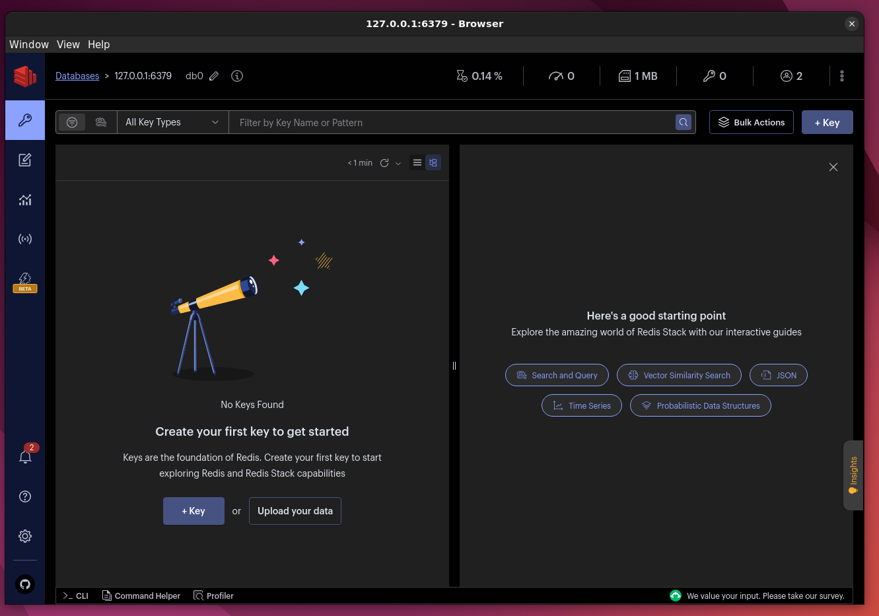

Добавить данные в хранилище.

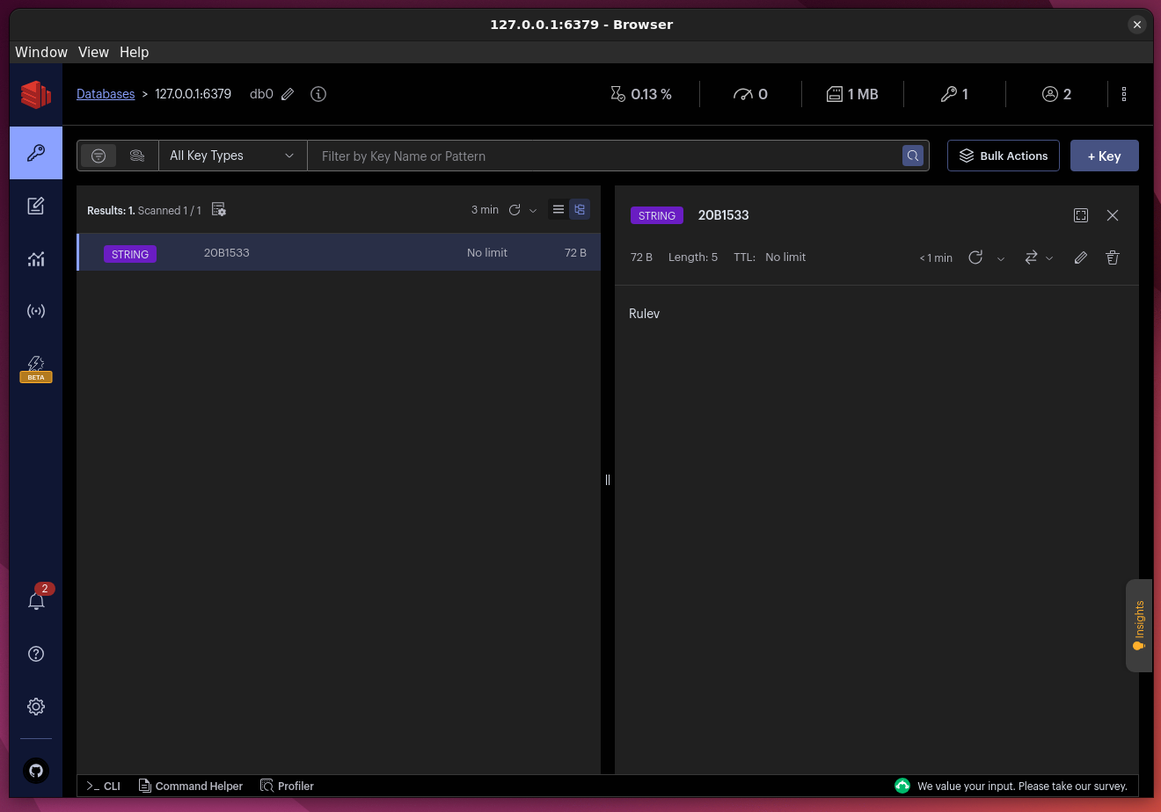

Прочитать данные по ключу.

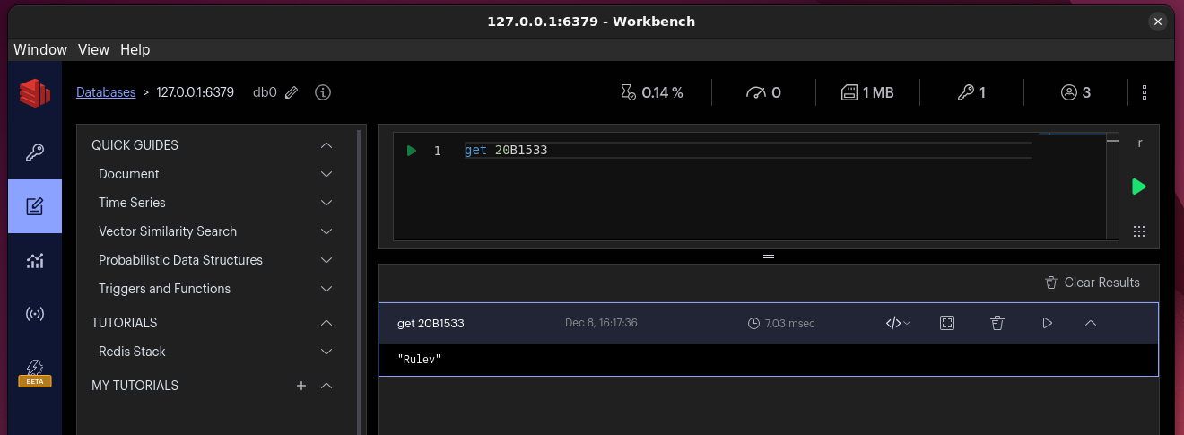

Удаление записей из хранилища.

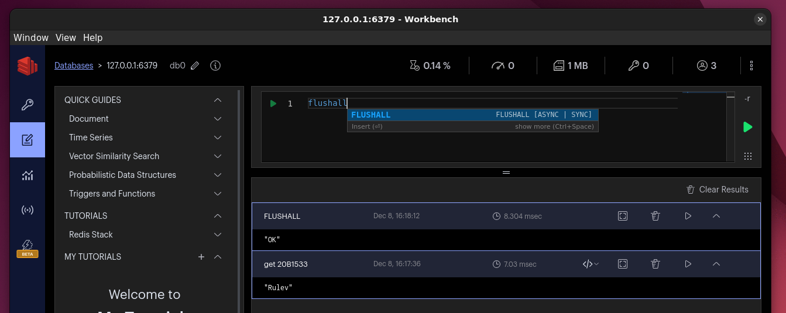

1. Elastic Search

Создание хранилища данных. Хранилище создается в момент добавления документа.

sudo curl -u elastic:12345 -XPOST -H 'Content-Type: application/json' 'http://localhost:9200/docs/_doc/curs' -d '{"title": "MicroServises", "teacher": "Volovich"}'

Прочитать данные по ключу.



Изменение и сохранение данных в хранилище по ключу.

sudo curl -u elastic:12345 -XPOST -H "Content-Type: application/json" -d '{"query":{"match":{"teacher": "Volovich"}},"script":{"source":"ctx._source.teacher = \"Volovich_M_E\""}}' http://localhost:9200/docs/_update_by_query

Вывод измененных данных

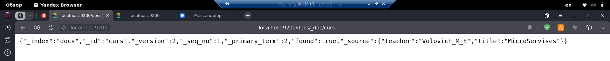

Удаление созданного документа.

sudo curl -u elastic:12345 -XDELETE 'http://localhost:9200/docs/_doc/curs'

Удаление хранилища данных.

sudo curl -u elastic:12345 -XDELETE 'http://localhost:9200/docs'

1. MongoDB

Создание базы и добавление данных в виде обьекта json.

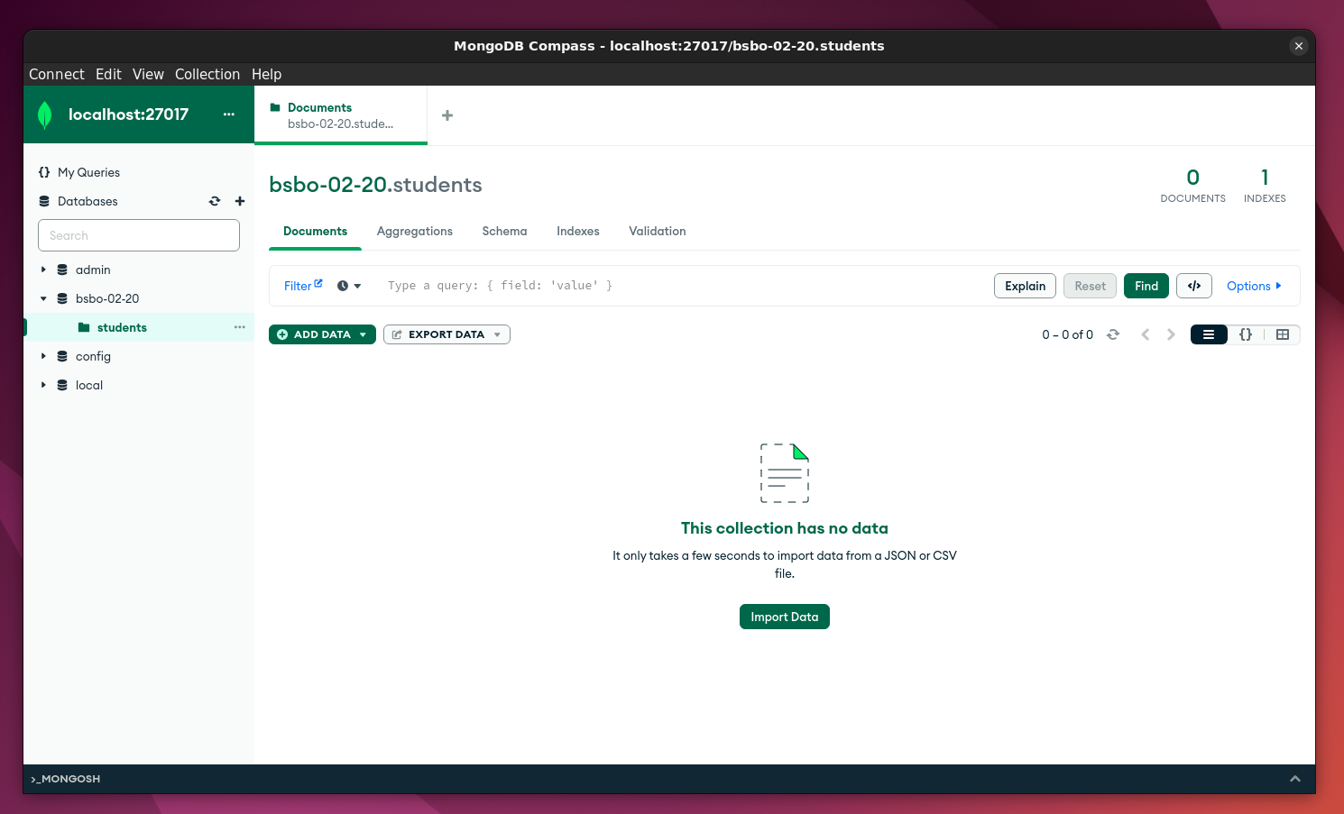

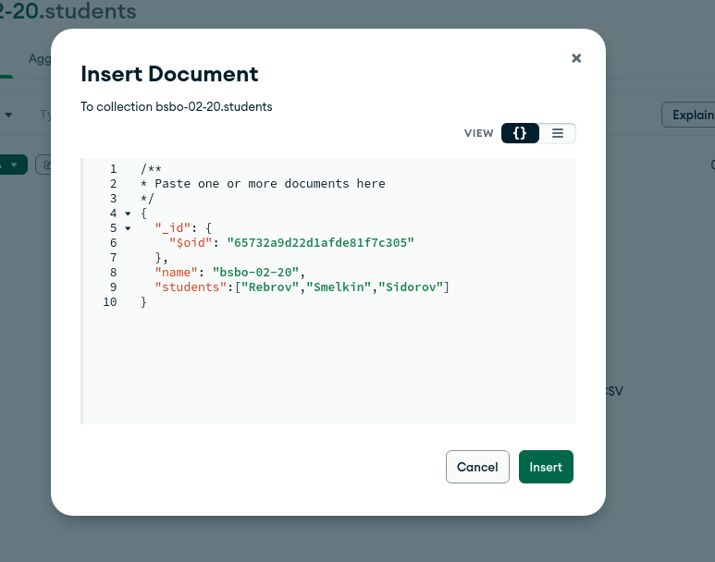

Выбор данных по ключу

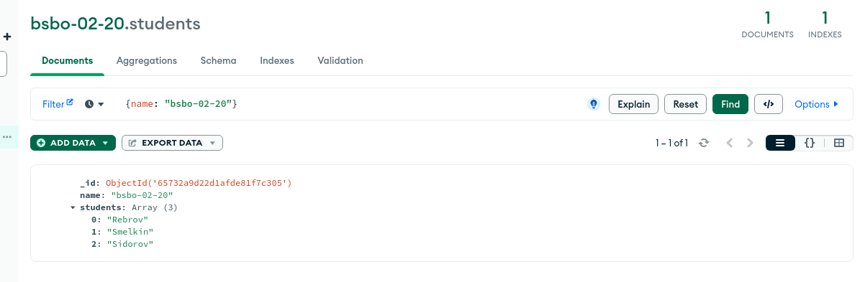

Изменение и вывод измененных данных.

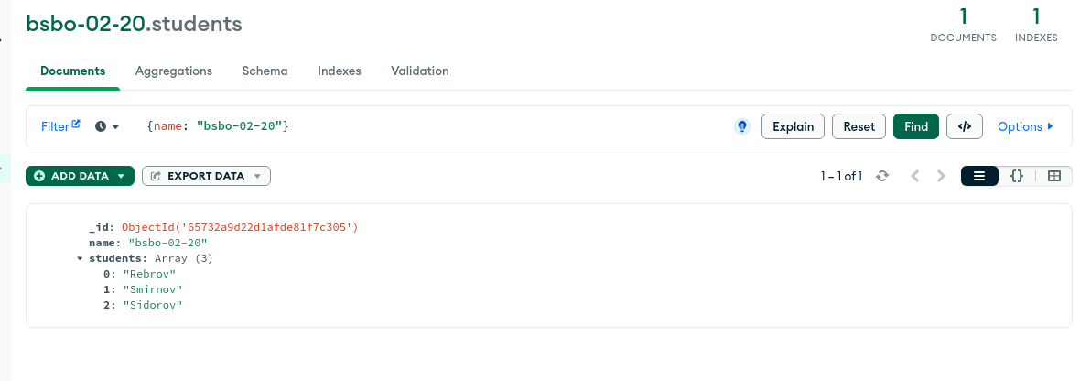

Удаление данных.

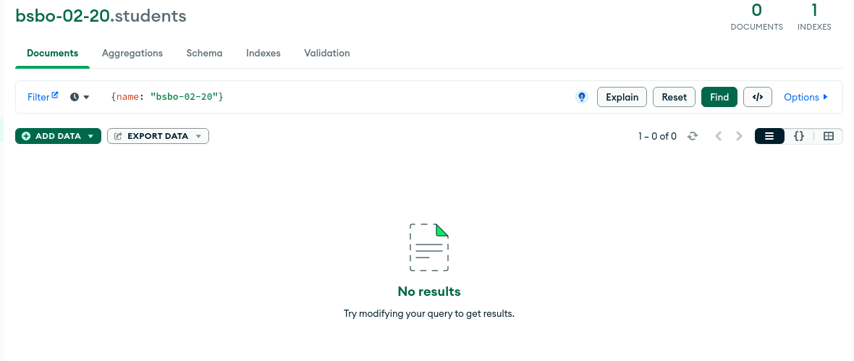

Удаление хранилища данных.

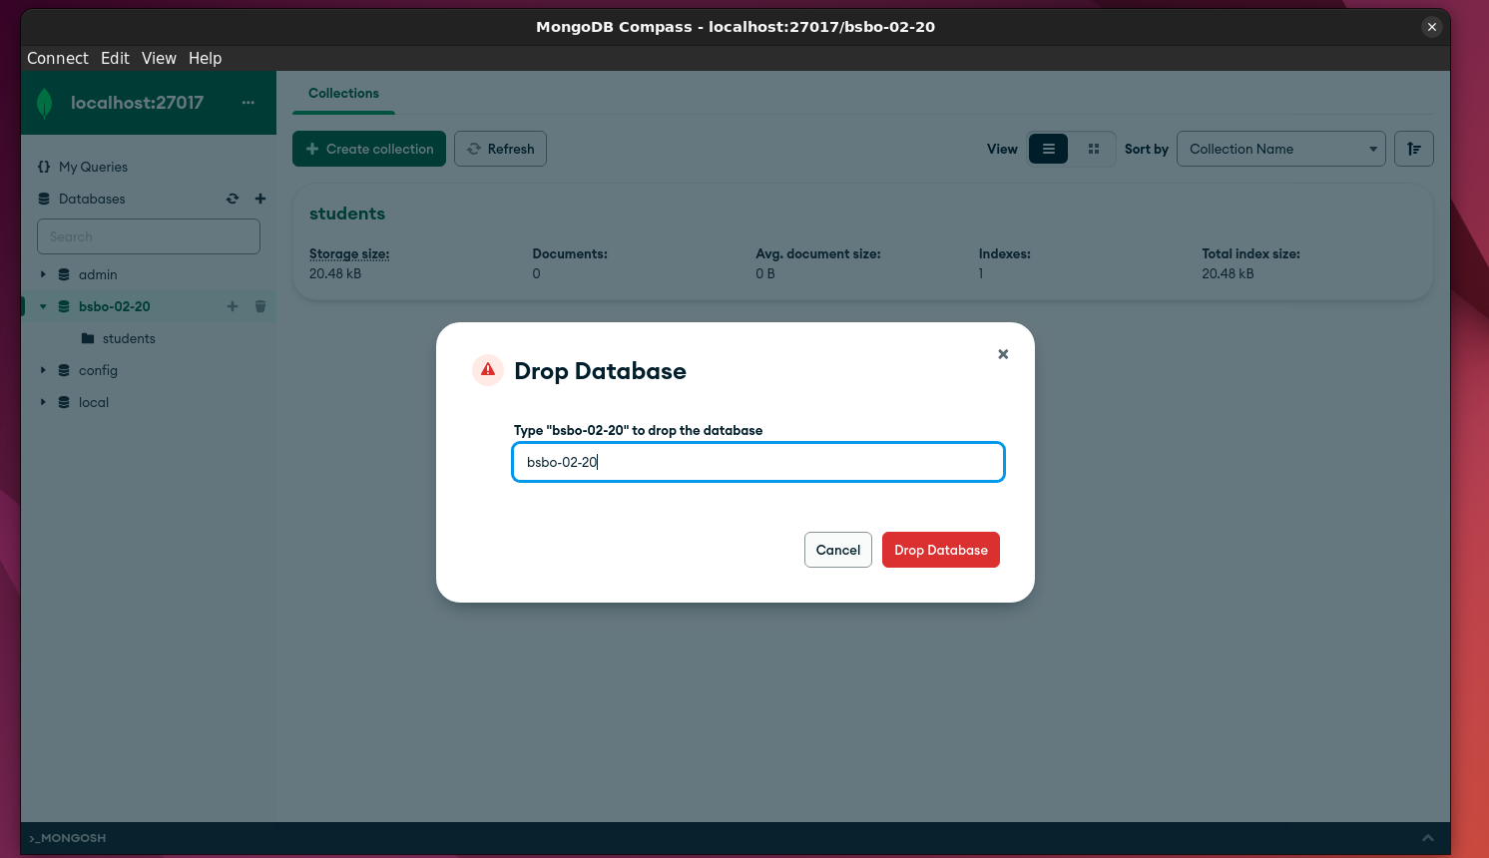

1. Neo4j

Добавление обьектов и создание связей между ними.

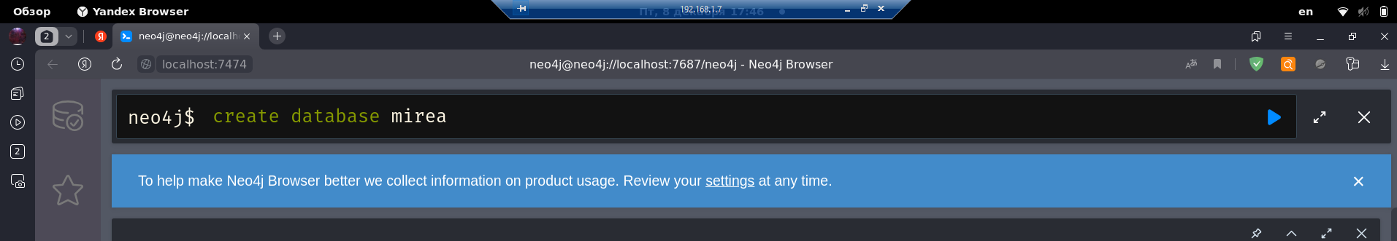

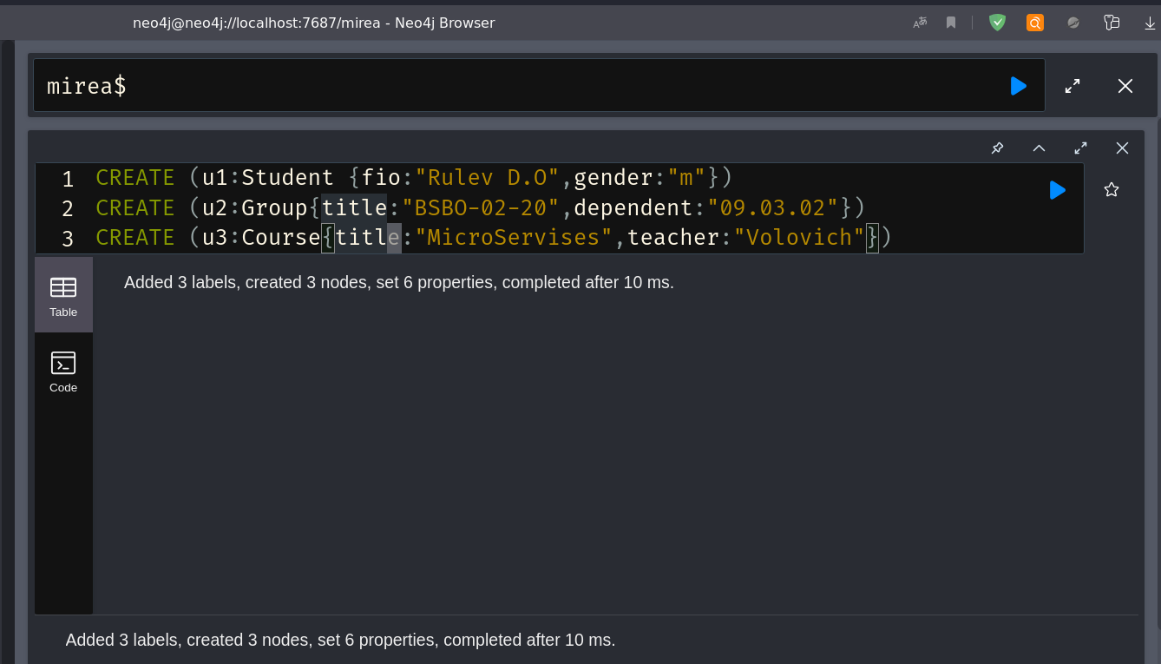

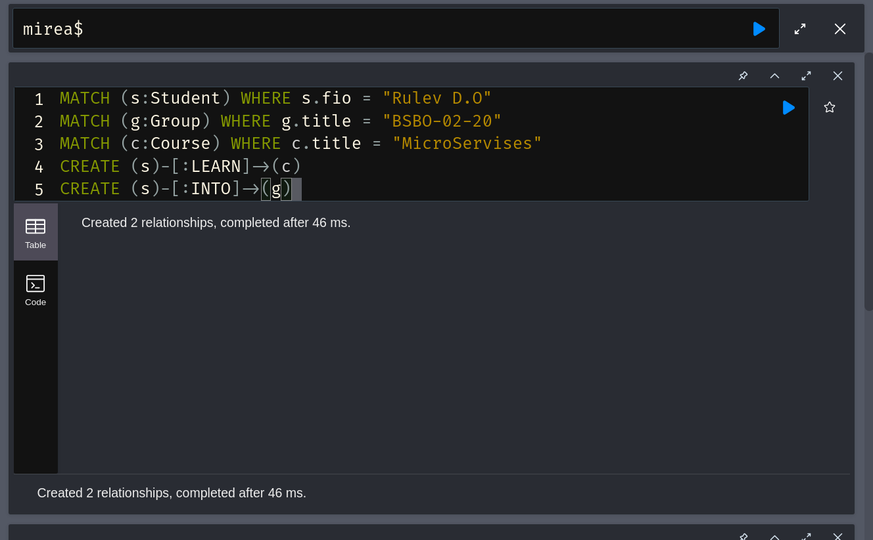

Выбор данных.

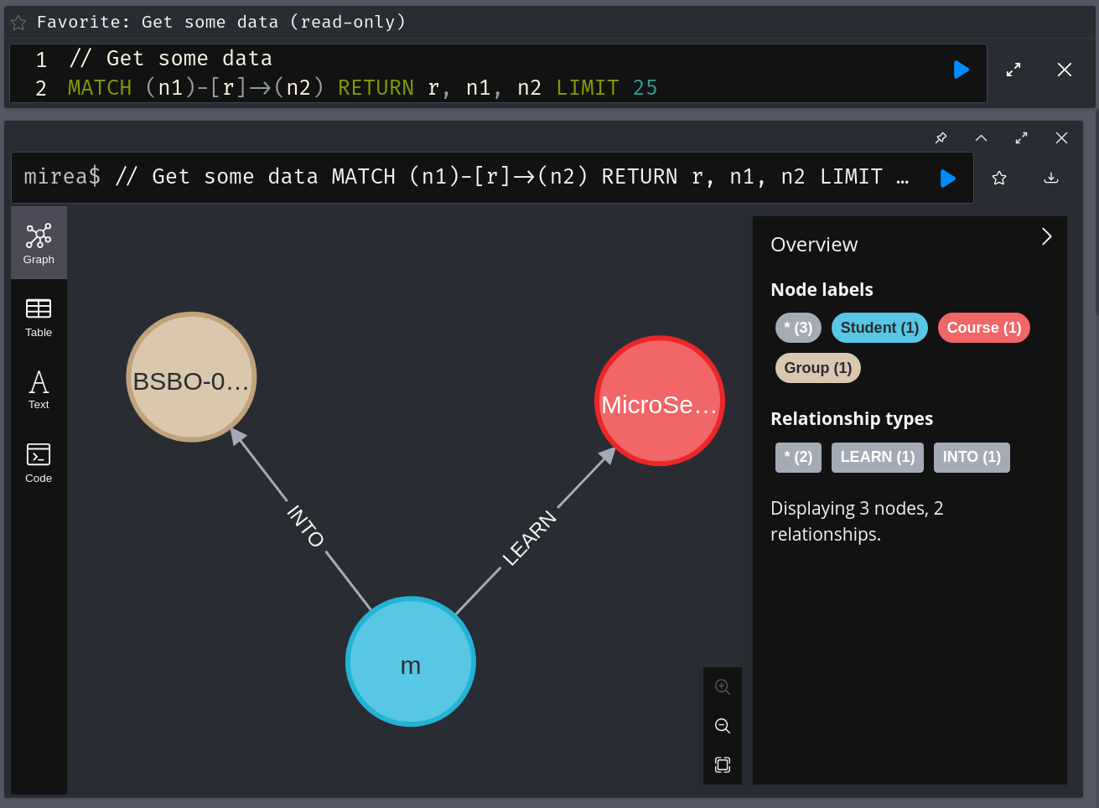

Изменение данных.

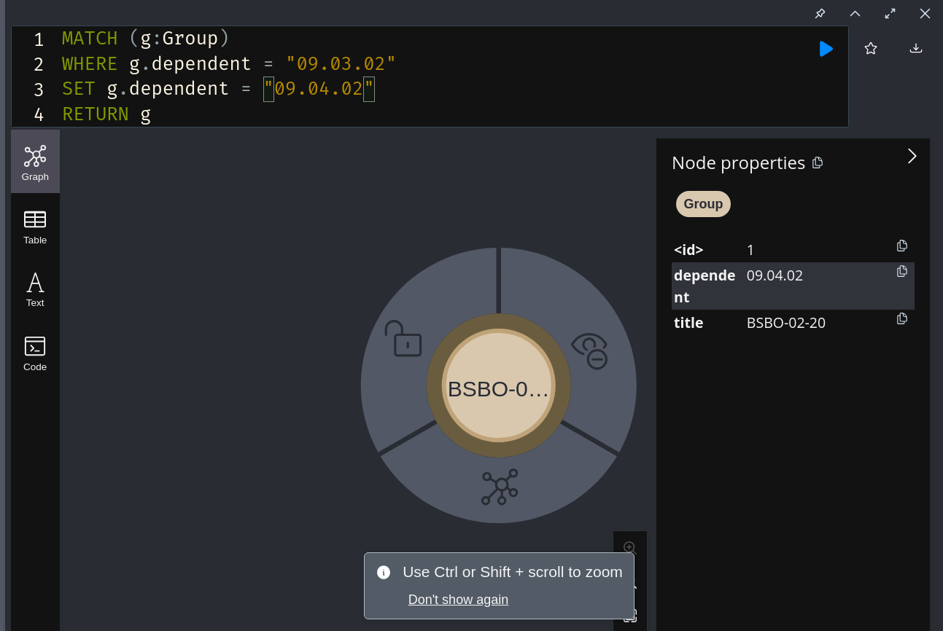

Удаление обьектов.

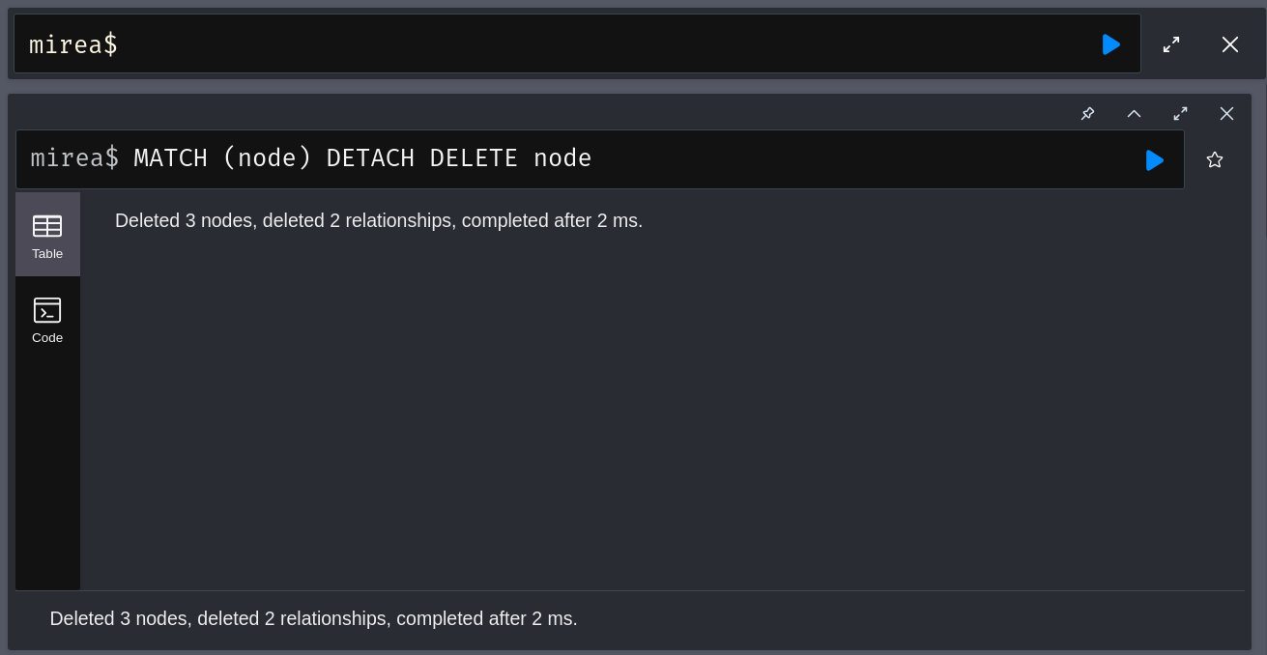

1. PostgreSQL

Создание хранилища данных.

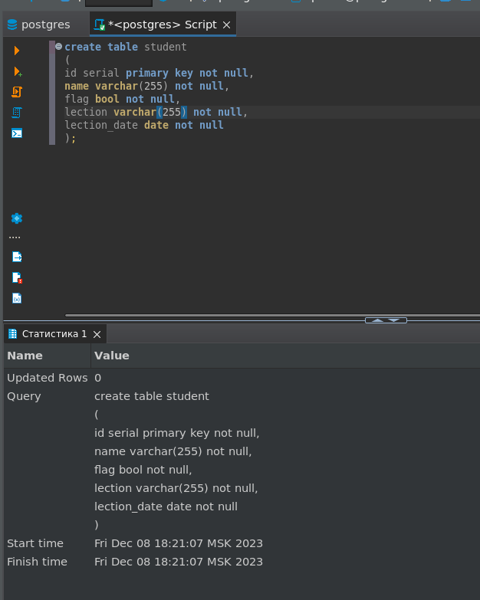Mi

Добавление данных в хранилище.

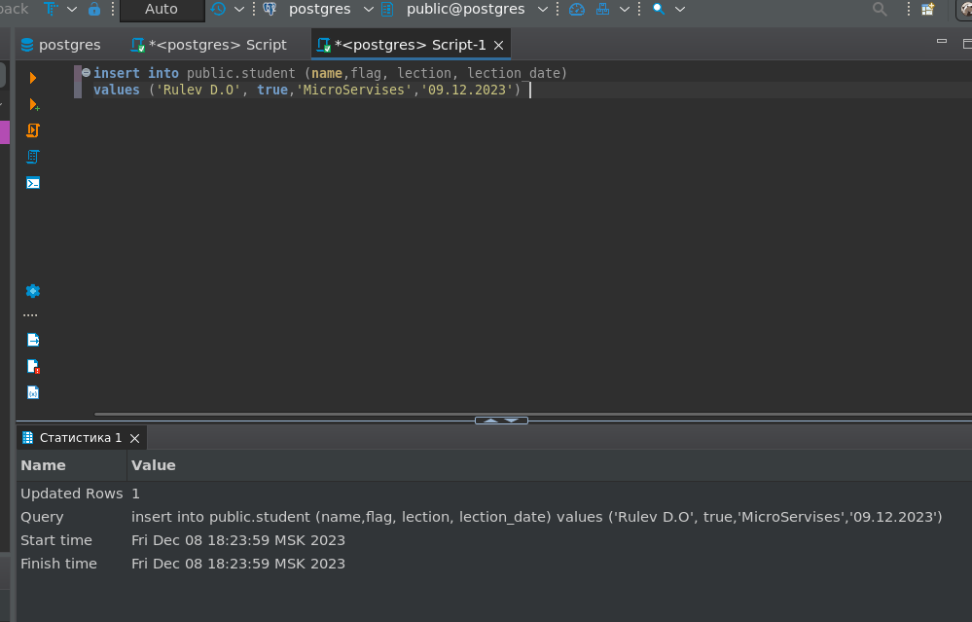

Выбор данных по ключу.

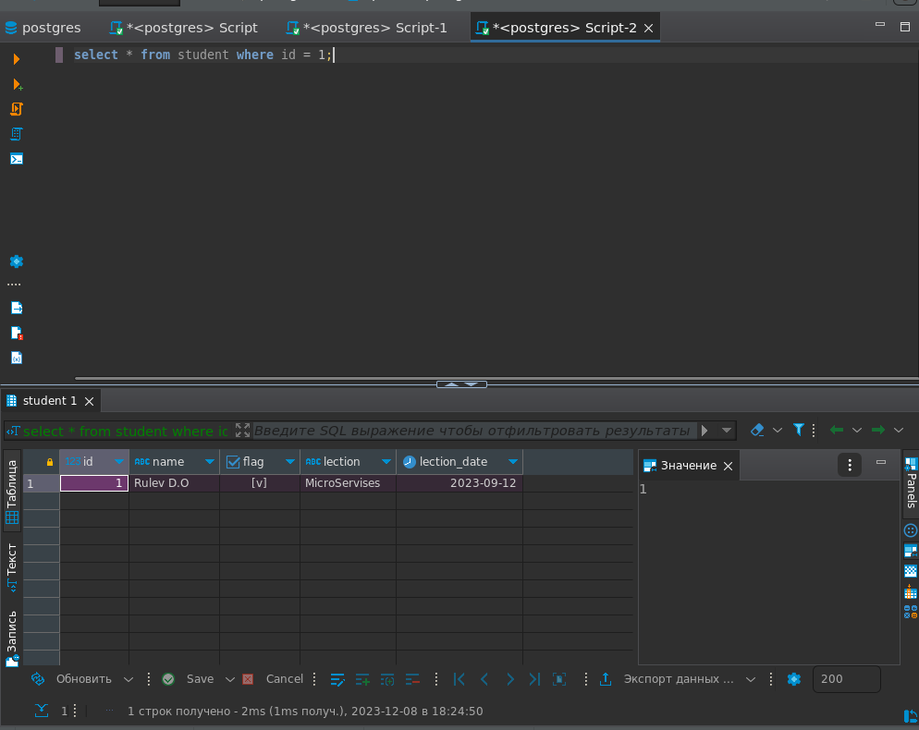

Изменение данных.

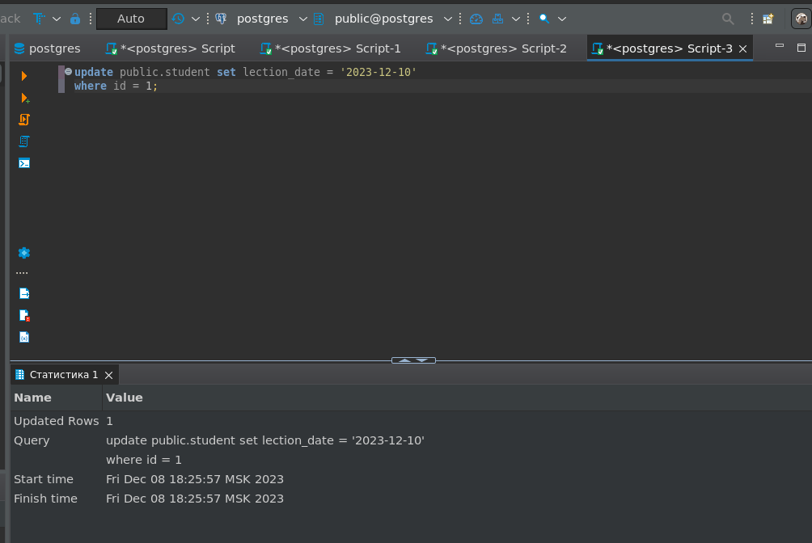

Вывод обновленных данных.

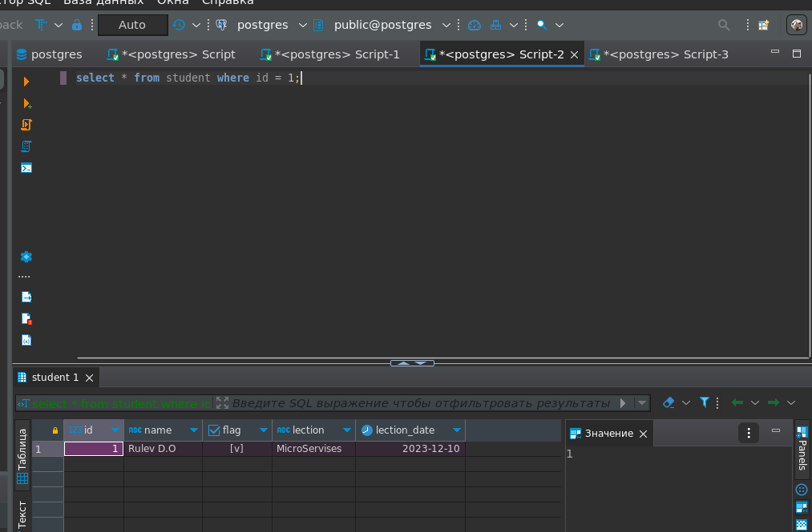

Удаление данных из хранилища.

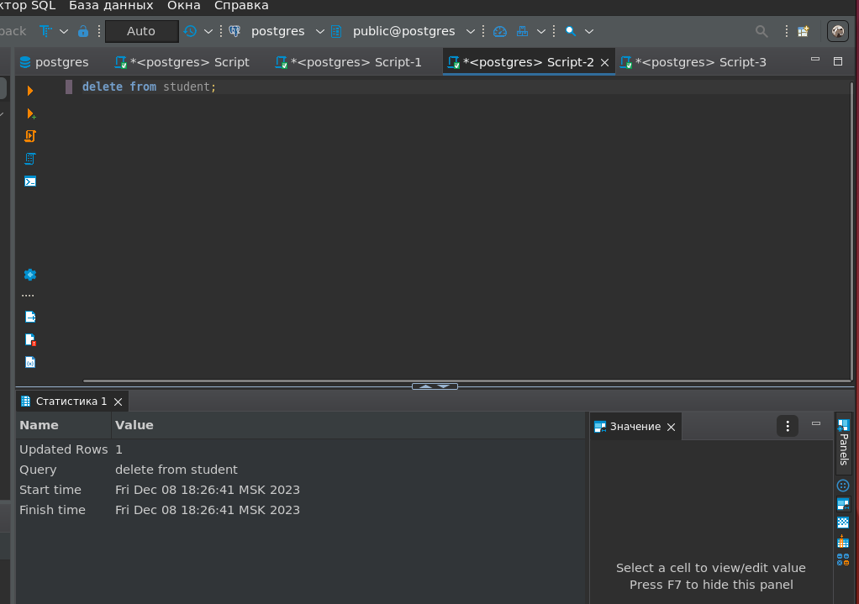

Удаление хранилища данных.

